**Домбыра аспабында кәсіби орындаушылық шеберлікті дамыту жүйесіндегі репертуар негізін қалыптастыру.**

Әр бір елді әлемге танытатын – оның ұлты, тілі, мәдениеті. Ұлы қазақ халқының қасиетті киелі домбырасын бүгіңгі таңда білмейтін, шанағынан шыққан күйді естімеген, тыңдамаған мемлекет кемде кем. Домбыра – ерте заманнан бері халқымызбен бірге жасасып келе жатқан, оның рухани жан серігіне айналған музыкалық аспаптардың бірі. **Домбыра** – [қазақ халқының](http://kk.wikipedia.org/wiki/%D2%9A%D0%B0%D0%B7%D0%B0%D2%9B_%D1%85%D0%B0%D0%BB%D2%9B%D1%8B) ең кең тараған екі ішекті, көп пернелі музыкалық аспабы. Ол – қазақтар өмірінде маңызды орын алатын, өзіндік музыкалық сипаты бар, алғаш эпикалық дәстүр шеңберінде [жыр](http://kk.wikipedia.org/wiki/%D0%96%D1%8B%D1%80), [толғау](http://kk.wikipedia.org/wiki/%D0%A2%D0%BE%D0%BB%D2%93%D0%B0%D1%83), термелерді сүйемелдеуге қолданылған домбыра, кейін аспаптық шығарма – күй жанрының қалыптасуына ықпал еткен. Соңғы жылдары музыкалық оқу орындарында домбыра үйрету бағдарламалары қазіргі уақыт талабына сай жаңартылып, толықтырылуда. Домбыра репертуары әр ел композиторларының шығармаларымен молайтылып, аспаптың орындаушылық мүмкіндігін де арта түсуде. Дегенмен де күй шертудің дәстүрлік ерекшеліктерін, ұлттық бедер нақышын өз қалпында сақтауға барынша көңіл бөлуде. Күні бүгінге дейін домбыра тартуды үйрету мен оқытуда Л. Хамиди мен Б. Ғизатов «Домбыра үйрену мектебі», Х. Тастановтың «Алғашқы домбыра үйрену мектебі», Ө. Спанов «Домбыра үйренейік», А. Жайымов С. Бүркітов Б. Ысқақов «Домбыра үйрену мектебі» атты кітаптары музыкалық оқу орындарының студенттері мен оқушылары үшін негізгі құрал, басты бағыт бағдар болып келсе, қазіргі таңда Т. Қышқашбаев «Домбыраға арналған оқулық», Қ. Тасбергенов «Жақсыдан шапағат», Б. Нұржанов «Домбыраға арналған педагогикалық репертуар» т.б оқулықтар алдыңғы буын ұстаздар методикасының жалғасын тауып келеді. Кішкентай шәкірттермен жұмыс істеген қызық қой. Олар алғаш сабаққа үлкен қызығушылықпен, сеніммен келеді. Алғашқы сабақ кезінде шәкіртті орындыққа отырғызып домбыраны ұстату, оның құрылысын, қолды дұрыс қою, нота жаттату, нота ұзақтылықтарын уйрету барысында шәкірттен көп шыдамдылық пен төзімділікті қажет етеді, осы кезде оқушы тез арада домбыраны тартып, күй үйреніп ала алмадым деген ойымен домбыраға қызығушылығы азаюы мүмкін. Бұл жинақша кішкентай орындаушыларға шығарманы тез жаттауға, оларды жалықтырып алмауға бағытталған. Осы орайда күйсандықтың сүйемелдеуімен орындалатын әуенді шағын шығармалар – оқушыға дайындық барысында: музыкалық әуенді, ырғақты, ансамбльдік бірін-бірі сезіну, есту, есте сақтау сияқты қасиеттерді жан-жақты түсіндіріп, нақышына келтіріп ойнауға үйрету – менің алға қойған мақсатым.

**Күй** – қазақ халқының рухани асыл қазынасы. Қазақта күйшілік өнердің сан ғасырлық даму тарихы бар. Қазақ халқының аспаптық музыкасы, соның ішінде домбыраға арналған күйлер – ең жоғары кәсіби өнеріміздің бірі. Бізге жеткен күйлердің әуен ырғағы, тақырыбы мен мазмұны халықтың көкейкесті ой-арманынан туған. Ал, халық күйшілері сол күйлерді сақтап, келесі ұрпаққа жалғастырып отырған. Қазіргі домбыра үйрену әдістемесі ғасырлар бойы қалыптасқан күй үйрену тәжірибесінің қағидаларымен тығыз байланыста болуы керек. Халық күйшілері қалдырған күй үйрену тәжірибесінің негіздерін жинақтап, қазіргі домбыра үйренудің жүйелі әдіс-тәсілдерін жасап, домбыра үйренудің болашақтағы бағыт-бағдарын анықтап алуды өмірдің өзі талап етіп отыр. Ең бастысы – бұрынғы халық күйшілерінің күй үйрену тәжірибесінен адасып қалмау. Оқытушы болашақ домбырашы дайындау барысында сабақ беру методикасы жүйелі түрде, жоғары кәсіби деңгейде болғанын мақсат етеді. Сабақ барысында ең алдымен назарға алынатын мәселе: домбыра шәкірттің жас шамасына, дене құрылымына сай болу керек. Яғни домбыра тым кішкентай немесе тым үлкен болса оқушының саусақтары жетпей домбыраны алдынан қарап, домбыра кейін қарай кетеді, бұл дегеніміз баланың омыртқасының қисаюына әкеліп соғады. Аспаптың қолайсыздығынан отырыста көптеген қате кетеді, дыбыс сапасы да бұзылады. Оқушы отырысында кездесетін кемшіліктер көбінде домбыра үлкен болғаннан басталады.

1. Домбыра үлкен болса ол бала пернені алдынан қарайды.
2. Пернені алдынан қараймын деп домбыраны кейін қарай тартады.
3. Домбыра шанағы үлкен болса сол шынтақ көтеріледі.
4. Сол шынтақ көтерілгенде сол иық көтеріледі.
5. Шынтақ иық көтерілсе білезік буын көтеріліп, қағыс салмақсыз қағылып сапасы болмайды.
6. Сол қол саусақтар домбыраға толық қойылмайды – кейін ысырылады, бұл дұрыс баспағанмен тең.
7. Төменгі ішектегі әлсіз дыбыстар осыдан шығады.
8. Бармақтың пернеден аса бүгілуі.
9. Оң аяқ төмен түседі.
10. Оң шынтақты домбыра түймесіне тіреп төмен ұстайды.
11. Оң қол білезік буын көтеріледі.
12. Салмақтың бәрі шынтақта қалады.
13. Домбыраның басы сол иықтан көтеріледі.
14. Отырысы бұзылады.
15. Оқушының оң жаққа қисаюы, омыртқа жүйесі дене бітімі бұзылуына әкеп соғады.

Сондықтан ең тиімдісі: шақ орындық, сиымды шанақ, лайық – сапты домбыра.

Сол үшін ұстаз үнемі оқушының отырысына мән беріп қадағалап, кемшіліктердің алдын алып отыруы міндетті. Осы кемшіліктерді алдын алуға қажеттісі – арнайы аспап (колледж, мектеп), машықтану (студент пен оқушы), орындаушылық тәжірибе т.б

 Шығарма-күймен жұмыс жасау

Күй және шығармамен жұмыс – мамандық сабағының негізі, әдістермен әдістемелік шаралардың бар арнаға топтасуы. Оқушылар жылына жоқ дегенде 15 күй, 6-7 шығарма орындауға тиіс, конкурстарды есептемегенде. Домбыра үйретуде барлық репертуарды білу –әр ұстаздың міндеті. Күйді шығарманы үйрете бастағанда жалпыға бірдей заңдылықтар бар.

1. Репертуар оқушының жас шамасына сай болу керек.
2. Міндетті түрде шығарма жөнінде мағлұмат беру керек( жаныр, стиль)
3. Композитор қақында түсініктеме( өмірі, өмі сүрген уақыты, шығарманың қағидасы)
4. Қиын тұстарына алдын ала жаттығулар, алыс перне аралықтары ( скачект.б.)
5. Жәй екпінде нотадан оқу( көзбен жобалау, алыс перне аралықтарын анықтап алу, динамикалық жобаларын анықтау, саусақ кестесі, қағыс қарымы, позиция жоспары)
6. Бірден жаттауға тиім салу.
7. Екпінді өз дәрежесіне жеткізу.
8. Артикуляциялық белгілерін іске асыру.
9. Дыбыс тазалығын ұйымдастыру.

**Шығарма күймен жүмыс жасағанда әуелі шығарманы талдаймыз.**

1. Шығарма және оның авторы жөнінде жалпы деректер: Композитордың өмір жолы, шығармашылығы жөнінде мәлімет, өмір сүрген жылдары, негізгі шығармалары, шығармашылығына шолу жасау.
2. Музыкалық теориялық талдау: Шығарманың мазмұн болмысы, идеясы, образы, негізгі ойы, көркемдеуші ой жүйесі, оның элементтері, шығарма күрделі болса оның бөлімдері, шығарма болмысы, тақырыбы. Шығарма күйдің формасы, 1, 2, 3. Тональдығы, өлшемі. Әуеннің табиғаты, тақырыбы, әуендік құрылымы, ( жәй, біртіндеп, секірмелі, хроматикалық жүйесі, қиын дыбыс аралығы – септима т.б). Сүйемелдеушімен арақатынасы жұмысы, Ырғақтың ерекшелігі, ауысуы, ақсақ (синкопа), іркіп (пунктир), паузаны сақтау т.б. Ладтың ерекшеліктері ауысу, ауытқу, т.б.
3. Шығармаға техникалық талдау: Қағыс түрлері (шертпе, төкпе), аймақтық ерекшеліктер, тербеліс түрі (білек, иық, білезік). Сол қол оң қол маңызы. Қағыстың дыбысталу мазмұны (легато, стаккато, нон легато, қысқа, ұзын,т.б.). Өрнектер (форшлаг, мордент, групетто, трель, глисандо флажолет түрлері т.б.)
4. Орындаушылық талдау: Шығарманың әсерлік түйіні – мазмұны. Музыкалық мәнерлік әдіс амалдар (екпін, бояу, иірім, шарықтау шегі, ою-өрнектері).
5. Ұстаздық талдау: Негізгі музыкалық шеберлік және орындаушылық тұрғысындағы мақсаттар оны іске асыру жолдары.

**Күй-шығарма көркемдігін іске асыру жолдары**

Шығарма күйдің музыкалық көркемдік тұрғысынан үйрету үшін бірден оның нотасын толық саралау, қиын жерлерін барынша игеру, автордың ойын, шығарманың мазмұнын дұрыс түсіне білуге тырысқан жөн. Шығарма мазмұнына байланысты орындау әдістерін талдау, дамыту керек. Сабақта жаңа шығарма үйренгенде оны бөлшектемеген жөн, тұтас басынан аяғына дейін бірнеше рет қарап барып, бөлшектеп саралау қажет. Ал оның орындау әдістерін саусақ кестесін, қағыстарын, қиын тұстарын игеріп болғаннан кейін түгелімен орындау керек. Осылайша қолға алынғанда ғана шығара күйді белгілі бір мезгілде үйреніп менгеруге болады. Әрбір шығарма күйде техникалық қиын жерлері кездеседі. Мұндай жағдайда ұстаз шәкіртке жаттығулар береді. Бұл жаттығулар шығарма күйдің қиын жерлерін игеруге көмегін тигізе алатындай болғаны жөн. Жаңа шығарма-күй үйрену кезінде шәкіртті өз қатесін өзі жөндеуге және мейлінше қатесіз орындауға, тәсілдерін нақты үйренгену дұрыс үйрету керек. Егер шәкірт шығарманы қате жаттап алса, онда оны түзеуге қиын болады. Шығарма, күйді бірден жаттауға тағы болмайды, өйткені орындаудағы кемшіліктер мен шығарма нотасын үйренудегі қателер көбінесе шығарманы әлі толық түсініп үйреніп болмай, жатқа орындағандықтан шығады. Нотамен жиі қарауды талап ету керек. Тек сонда ғана жаңа шығарманы мазмұнына сай, оның техникалық орындаушылық тәсілдерін ойдағыдай меңгеріп үйрене алады. Ал қиын шығарма күйді бөліп бөліп жаттап, тек содан кейін түгелдей қосып орындаған қолайлы.

**Шығарма күйді орындап үйренуді әр түрлі сатыға бөлүге болады.**

1. Жалпы түсініктеме
2. Шығарманы басынан аяғына дейін орындап шығу. Бұл кезде шығарманың жалпы болмысымен танысады.
3. Өте жәй орындап , әр бір сөйлемді талдау.
4. Қиын жерлеріне көбірек тоқталу.
5. Қол қимылына жаттығулар беру.
6. Оны игеру жолдарын түсіндіру.
7. Ырғағымен әуенін бұзбау.
8. Шығарманы үйренуде саусақ кестесін дұрыс пайдалану.
9. Аппликатураны өзіне қойдырып уйрету, жаттықтыру.
10. Позицияна дұрыс пайдалану, бөле білу.
11. Тұтас игерумен қатар динамикалық белгілерді игеру.
12. Дыбыс сапасына жұмыс жасау.
13. Қағыс табиғатын саралау.
14. Ырғақты дұрыс ұғыну.
15. Шығарма күйдің сипатын бірден байқауға үйрету.

Жалпы күй шығарма таңдағанда шәкірттің жанына жақын шығармаларды ұсынып, оларды баяу екпінде орындатады. Шығарма күйлер барлық жағынан күрделеніп , өсу жолына кідіріс жасамай, жоғары орындаушылық дәрежеге жету керек. Шығарма-күй орындағанда бабына келтіріп тамылжыта, теберене орындау көркемдік мәнін жеткізе алғаны. Осы орайда халық әндерімен билерін домбырада орындап, орыс-батыс классиктерінің, қазақ халқының композиторларының арнайы шығармалары репертуарда болғаны жөн. Жан-жақты домбырамен шығарма күйлер орындатып, жоғары деңгей күйші дайындаудың мүмкіндігіне осылайша жетуге болады.

**Методикалық нұсқау**

Елімізде музыка өнері кең дамып, домбырады ойнау өнерінң шеберліктері артуда. Бул істе Республикамызда арнайы музыкалык мектептерде, орта, жоғары оқу орындарында өтілетін халык аспаптар класынын маңызы зор.

Куй өнерінің орындаушылык шеберлікен қатар, куй сандыктын (фортепиано) суйемелдеуімен дуние жузі халыктарынын шыгармаларын орындауда улкен жетістіктерге жетіп отыр. Бул домбырашының баска елдердің музыка мэдениетімен жақын танысуына ой өрісінің жан-жақты дамуына ықпал жасап келеді.

Кітапка П.И. Чайковскийдін Орыс биі, Курмангазынын, Н. Тілендиевтін, С.Мухамеджановтын, Б.Нуржановтынкуйлерінкуйсандыктынсуйемелдеуімен енгізіліп отыр. Жинактары шыгармалар орындаушы музыканттар ушін лайыкталып, домбыранын озіне тан нгайлы тональдыктарга тусіріліп жуйеленген.

Осыган орай шыгармаларды орындауда кыскаша меодикалык нускаулар

енгізілінді. Шармаларда аралас метрлер мен елшемдер, эртурлі кагыстар мен штрихтер жиі кездеседі.

Мысалы: Б. Нуржанов "Нартай" (поэма)

Куй сандыкта жазылган триоль ТЛ нотасын 4-3-2-ші саусактармен бірінен сон бірін тізбектей отырып 3-ші саусакпен сегіздік нотаны ойнаганда куйдін ритмі шыгады.

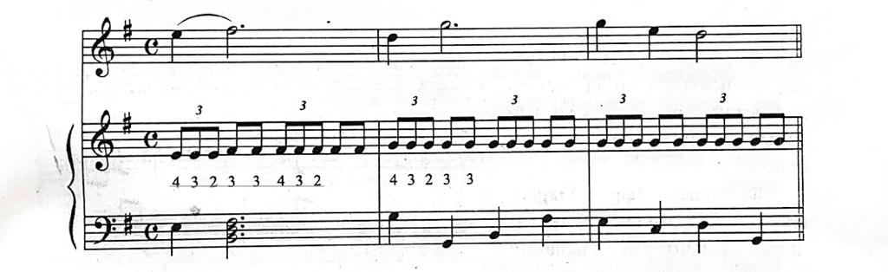

Домбырада треоль м 6 V п п нотасы сук саусак, бас бармак, сук саусакпен

жогары кагыс, сегіздік ноталарды сұқ саусақпен томен кагыс ойнау керек.

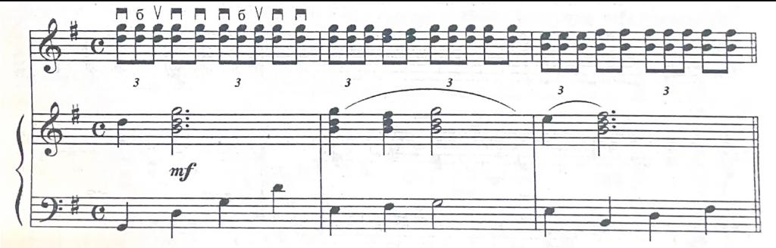

Н.Тілендеиівтін «Аққу » күйінде мына белгі қос ішекті саусақтармен бірінен кейін бірін тізбектей қағу арқылы ойналады

Форшлаг **(нем. Vorsh-lag - соққы алдында)** негізгі

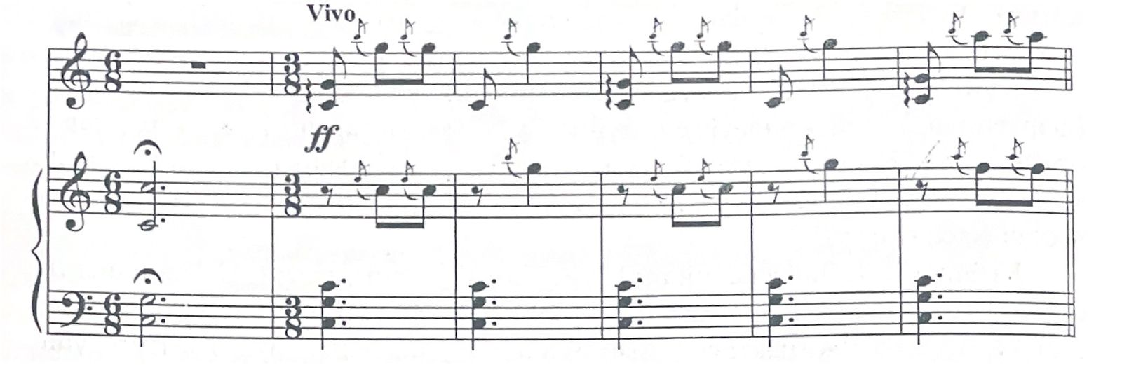

дыбыстан бұрын жазылып сонын есебінде орындалатын

өрнек Флажолет (фр. Flageo-et Ысқыруық флейта)

Ішекті аспаптарда алынатын ыскырыққа ұқсас жеңіл дыбыс

0, - Мына тактілерді ре нотанын үстіне қойылған флажолет –

0 белгіні кағыстан кейін сол қол саусағын ішекке жеңіл ғана тигізіп қалу аркылы орындайды.

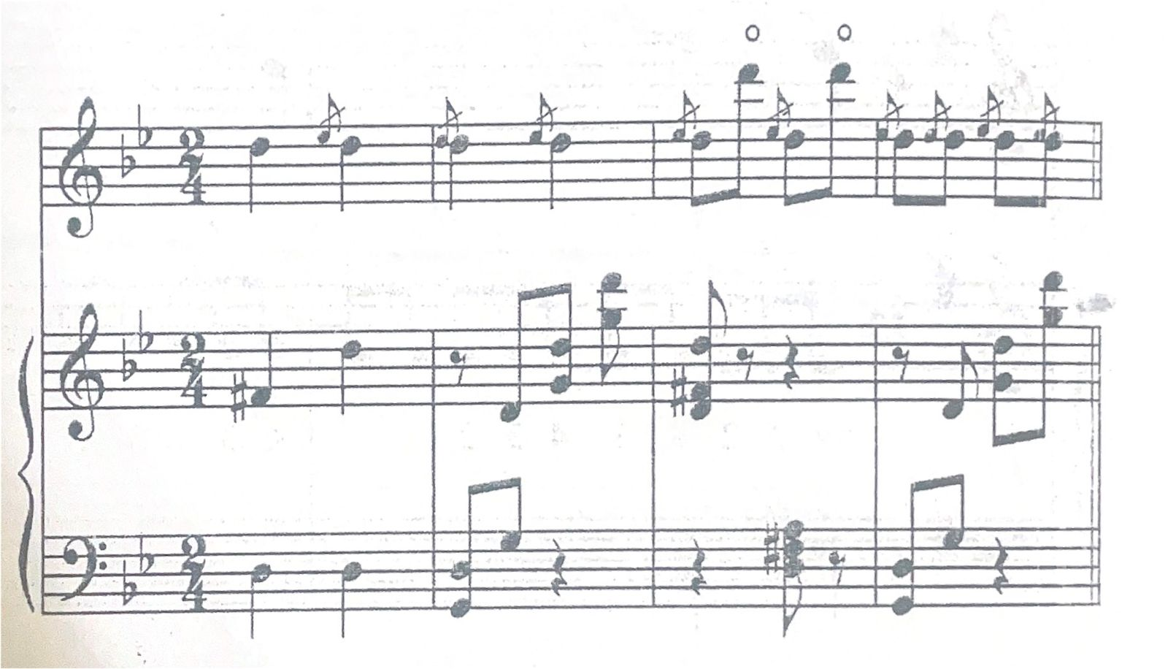

Этюд- орындаушының техникасын арттырып шеберлігін шындау үшін арнайы жазылған шығарма. Домбырада этюдттер әр түрлі позицияда жазылып, әр түрлі штрихтарда ойналады.

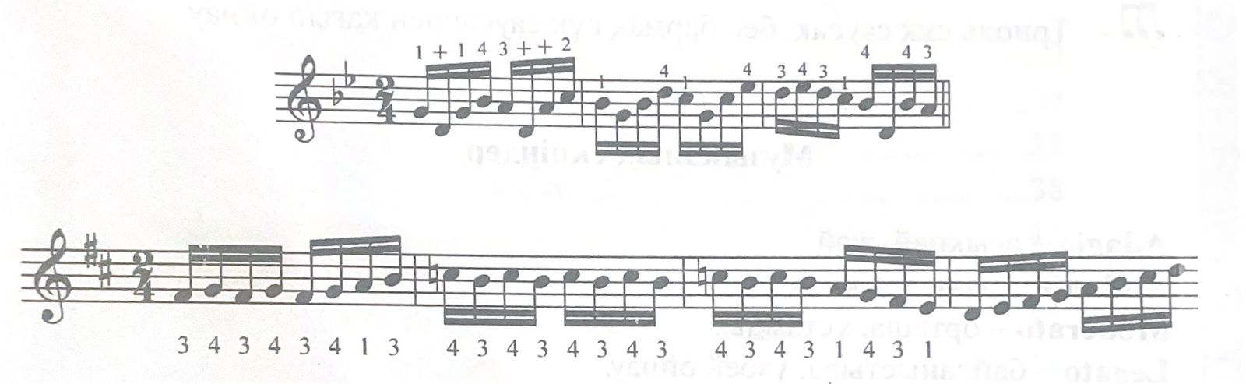

**Шартты белгілері**

П -төмен кағыс

V-жогаргы кагыс

П- бас бармакпен ойнау

+ устінгі шекте ойнау

0-флажолет белгісі кагыстан ішекке женіл гана тигізіп калу аркылы

Ойнау

: - Кос ішекті саусактармен бірінен кейін бірін тізбектеп кагу аркылы

ойналады.

**Музыкалық екпіндер**

**Adagio** - асыкпай, жай.

**Andante** - баяу, асыкпай.

**Moderato** - орташа, устамды.

**Legato** - байланыстыра, узбей ойнау.

**Allegretto** - журдек.

**Vivo** - тезірек.

**Allegro** - тез.

**Presto** – өте жылдам.

**A tempo** - алдынгы екпінді кайталау.

**Теmро** - бастапкы екпінді кайталау.

**Музыкадағы динамикалық белгілер**

**Piano** - акырын.

**Pianissimo** - пианисимо

**Forte** - катты (дыбыс)

**Fortissimo** - фортиссимо

**Mezzo piano** - меццо-пиано

**Mezzo forte** - меццо-форте

**Crescendo** - крещендо

**Diminuendo** - диминуендо

**Jforzando** - сфорцандо

**КМҚҚ № 2 БАЛАЛАР МУЗЫКА МЕКТЕБІ**

**Клуб ЮНЕСКО**

**Домбыра аспабында кәсіби орындаушылық шеберлікті дамыту жүйесіндегі репертуар негізін қалыптастыру.**

**Ұстаз: Жаулетбаева К.А.**

**2023 жыл**